|  |  |  |
| --- | --- | --- |
| **Идентификатор** | |  |
| **Название** | | Просмотр выполнения проекта |
| **Участники** | | директор |
| **Описание** | | Просмотр проекта |
| **Предусловие** | | регистрация |
| **Постусловие** | |  |
| **Основной поток событий** | | 1.выбираем проект  2.просматриваем данные о проекте  3.просматриваем данные о бюджете  4. просматриваем данные о исполнителях  5. успешность |
| **Альтернативные потоки** | **Поток A** |  |
| **Поток В** |  |
| **Приоритет** | |  |

|  |  |  |
| --- | --- | --- |
| **Идентификатор** | |  |
| **Название** | | Бюджет |
| **Участники** | | Директор |
| **Описание** | | Просмотр данных о затратах |
| **Предусловие** | | Регистрация |
| **Постусловие** | |  |
| **Основной поток событий** | | 1.выбираем проект  2.просматриваем затраты |
| **Альтернативные потоки** | **Поток A** |  |
| **Поток В** |  |
| **Приоритет** | |  |

|  |  |  |
| --- | --- | --- |
| **Идентификатор** | |  |
| **Название** | | Будущие проекты |
| **Участники** | | Директор |
| **Описание** | | Просмотреть возможные будущие проекты |
| **Предусловие** | |  |
| **Постусловие** | |  |
| **Основной поток событий** | | 1.просматриваем название проекта  2. просмотр данных о бюджете и сроке выполнения  3.назначаем исполнителя |
| **Альтернативные потоки** | **Поток A** | 1. Просматриваем проект 2. Данные о бюджете и сроке выполнения 3. Изменение данных о сроке выполнения или бюджете |
| **Поток В** |  |
| **Приоритет** | |  |

|  |  |  |
| --- | --- | --- |
| **Идентификатор** | |  |
| **Название** | | Проекты в разработке |
| **Участники** | | Директор |
| **Описание** | | Просмотреть проекты которые находятся в разработке |
| **Предусловие** | |  |
| **Постусловие** | |  |
| **Основной поток событий** | | 1. Выбор проекта 2. Просмотр данных о проекте 3. Просмотр на каком этапе находится проект |
| **Альтернативные потоки** | **Поток A** |  |
| **Поток В** |  |
| **Приоритет** | |  |

Просмотр

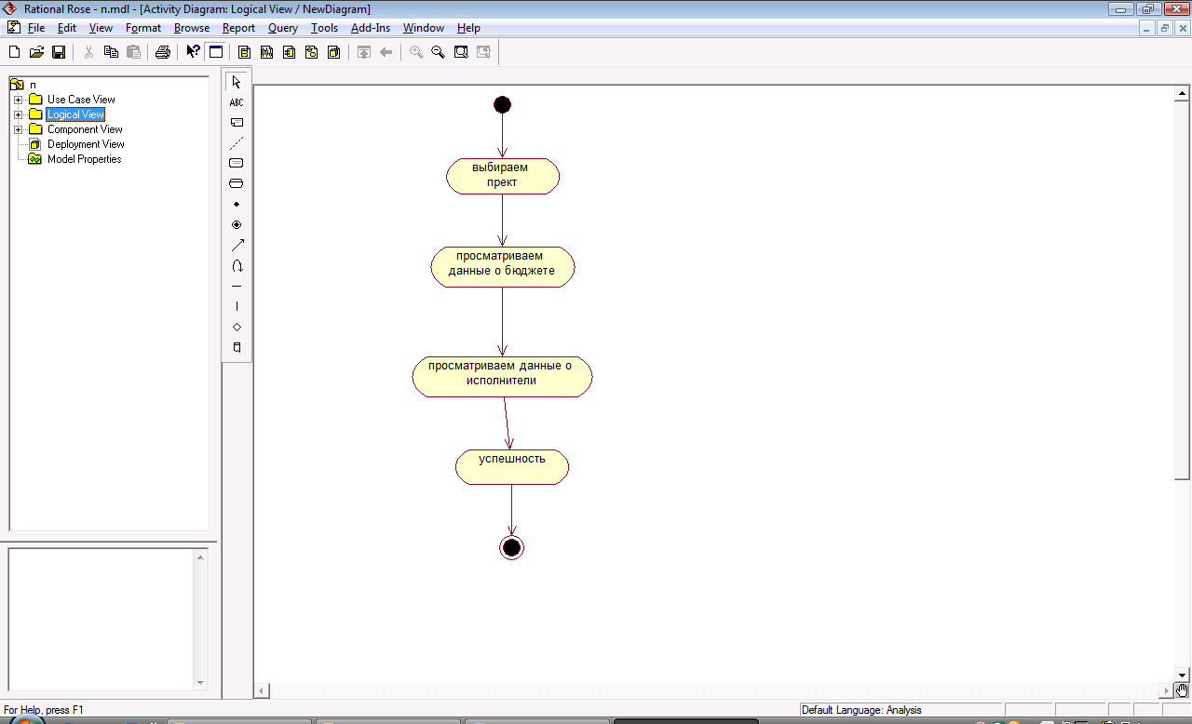

Бюджет

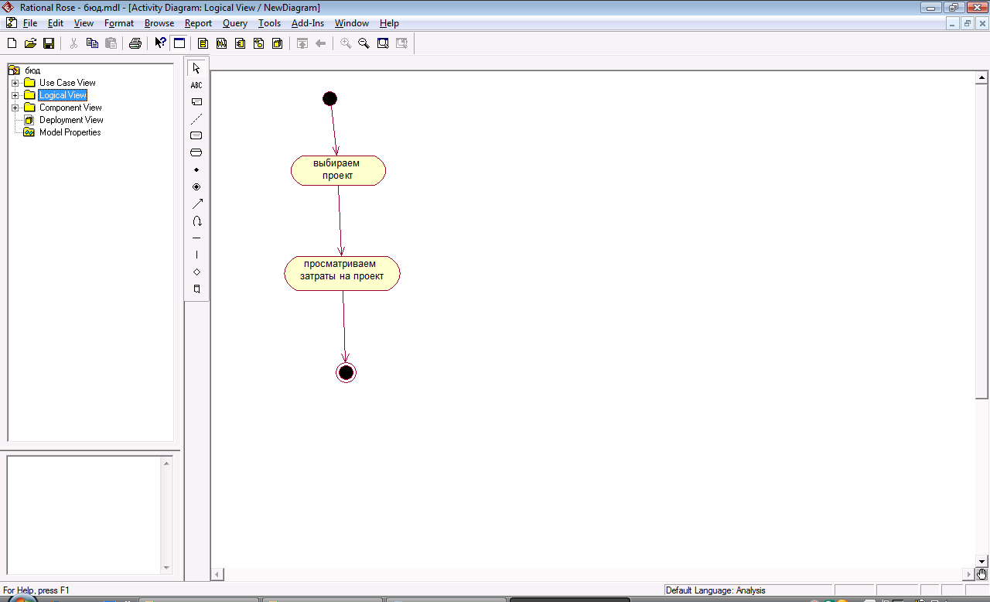

Будущие проекты

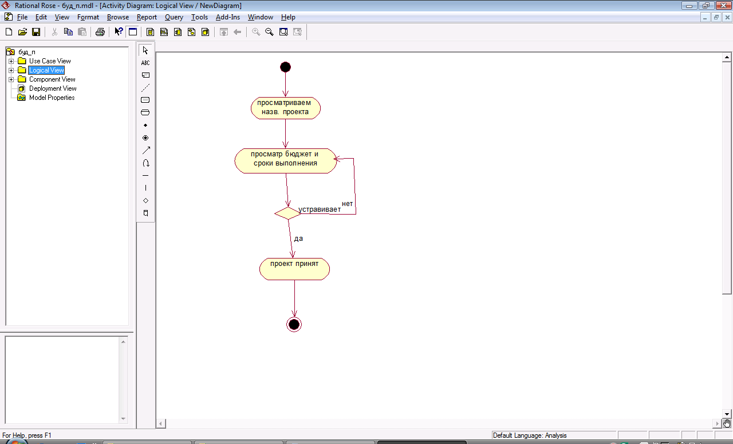

Проекты в разработке

